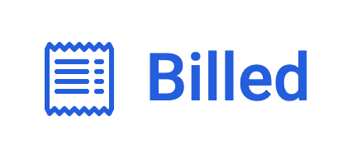

**Plan de test End-to-End du parcours Employé**

|  |  |
| --- | --- |
| **Scénario 1** | |
| **Given** | Je suis un visiteur (non connecté). |
| **When** | Je ne remplis pas le champ e-mail ou le champ password du login administrateur et je clique sur le bouton "Se connecter". |
| **Then** | Je reste sur la page Login et je suis invité à remplir le champ manquant. |
|  |  |
| **Scénario 2** | |
| **Given** | Je suis un visiteur (non connecté). |
| **When** | Je remplis le champ e-mail du login employé au mauvais format (sans la forme chaîne@chaîne) et je clique sur le bouton "Se connecter". |
| **Then** | Je reste sur la page Login et je suis invité à remplir le champ e-mail au bon format. |
|  |  |
| **Scénario 3** | |
| **Given** | Je suis un visiteur (non connecté). |
| **When** | Je remplis le champ e-mail du login employé au bon format (sous la forme chaîne@chaîne), le champ password du login employé et je clique sur le bouton "Se connecter". |
| **Then** | Je suis envoyé sur la page la liste des notes de frais |
|  |  |
| **Scénario 4** | |
| **Given** | Je suis connecté en tant qu’employé |
| **When** | Je clique sur une « nouvelle note de frais » |
| **Then** | Je peux saisir les informations d’une nouvelle note de frais |
|  |  |
| **Scénario 5** | |
| **Given** | Je suis connecté en tant qu’employé et j’ai saisi les informations d’une nouvelle note de frais”. |
| **When** | Je clique sur le bouton "envoyer". |
| **Then** | La note de frais est envoyée aux administrateurs RH |
|  |  |
| **Scénario 6** | |
| **Given** | Je suis connecté en tant qu’employé. |
| **When** | Je clique sur le bouton “retour en arrière”. |
| **Then** | Je reste connecté |
|  |  |
| **Scénario 7** | |
| **Given** | Je suis connecté en tant qu’employé |
| **When** | Je clique sur le bouton “se déconnecter”. |
| **Then** | Je suis envoyé sur la page login |

|  |  |
| --- | --- |
| **Scénario 8** | |
| **Given** | Je suis connecté en tant qu’employé, je saisis des informations qui ne sont pas au bon format |
| **When** | Je clique sur le bouton envoyer |
| **Then** | Un message d’erreur m’indique que j’ai fait une erreur |